  CFGS DAW-BIO | Activitat A1.1_1 | Setembre 2018

UF1/NF1/A1.1_1: Introducció a les bases de dades biomèdiques
M14 – Bioinformàtica
UF1– Eines computacionals en informàtica mèdica
NF1 – Malalties de base genètica i bases de dades biomèdiques
A1.1 – Introducció a les bases de dades biomèdiques
Professors: Víctor Ramos i Ángel Serrano
NOM ALUMNE: PABLO RODRIGUEZ
Objectius generals de l'activitat
- Conèixer els recursos oferts per les principals BD biomèdiques
- Conèixer les estructures de dades que s'utilitzen en BD biomèdiques
- Aprendre a realitzar consultes avançades en BD biomèdiques
- Conèixer les eines d'anàlisis de dades que ofereixen les BD biomèdiques
- Conèixer i utilitzar els serveix de BD biomèdiques d'accés públic de l'NCBI (USA) o EMBL (Europa) para realitzar cerques i consultes en bases de dades biològiques i biomèdiques
- Conèixer i utilitzar la BD biomèdica PubMed

Desenvolupament de de l'activitat

- Explica brevemente qué es la diabetes y cuántos tipos hay.

La diabetes es un conjunto de trastornos metabólicos cuya característica común es la concentración elevada de glucosa en sangre,, ya sea por un problema de producción de insulina, a un aumento de producción de glucosa, y otras causas combinadas. La consecuencia más común son la ceguera y deterioro funcional en los riñones.
Según la OMS, existen tres tipos de diabetes: tipo 1, tipo 2 y diabetes gestacional.

- Deseas realizar un estudio bibliográfico sobre un aspecto concreto derivado de la enfermedad de la diabetes. Describe el estudio que quieres realizar teniendo en cuenta que ha de contener, al menos, 5 palabras claves.

El estudio podría realizarse sobre posibles síntomas de la diabetes tipo 1 en mujeres mayores de 60 años en Europa

- Con palabras claves escogidas haz una búsqueda en PubMed, de manera que empieces por la primera y progresivamente vas añadiendo gradualmente cada palabra con el objetivo de verificar el número de resultados obtenidos e ilustrar como disminuye la exhaustividad de la búsqueda y aumenta su precisión.
Haz capturas de pantallas donde se observe las palabras utilizadas en la búsqueda y el número de resultados encontrados.
Rellena el siguiente cuadro.

Date:20/09/2018
Keys Words | PubMed Results
“diabetes” | 639805
“diabetes” + “type 1” | 73844
“diabetes” + “type 1”+ “women” | 3610
“diabetes” + “type 1”+ “women” + “aged” | 1330
“diabetes” + “type 1”+ “women” + “aged” + “europe” | 312

- De la última consulta, la que contiene todas las palabras claves, describe los términos que utiliza PubMed en la búsqueda reflejados en la ventana “search details”.

("diabetes mellitus, type 1"[MeSH Terms] OR "type 1 diabetes mellitus"[All Fields] OR "diabetes type 1"[All Fields]) AND ("women"[MeSH Terms] OR "women"[All Fields]) AND ("aged"[MeSH Terms] OR "aged"[All Fields]) AND ("europe"[MeSH Terms] OR "europe"[All Fields])

- Traduce todas las palabras claves que has utilizado en términos “Medical Subject Headings” (MeSH)

a. diabetes mellitus
b. type 1
c. women
d. aged
e. europe

- Vuelve a realizar la pregunta 3, pero ahora con los términos “MeSH” derivados de las palabras claves.

Date:20/09/2018
Keys Words | PubMed Results
“diabetes mellitus” | 450785
“diabetes mellitus” + “type 1” | 73925
“diabetes mellitus” + “type 1” + “women” | 3589
“diabetes mellitus” + “type 1” + “women” + “aged” | 1323
“diabetes mellitus” + “type 1” + “women” + “aged” + europe | 307
Utiliza 3 filtros sobre la última consulta para precisar aún más la búsqueda. Haz la captura de pantalla correspondiente.

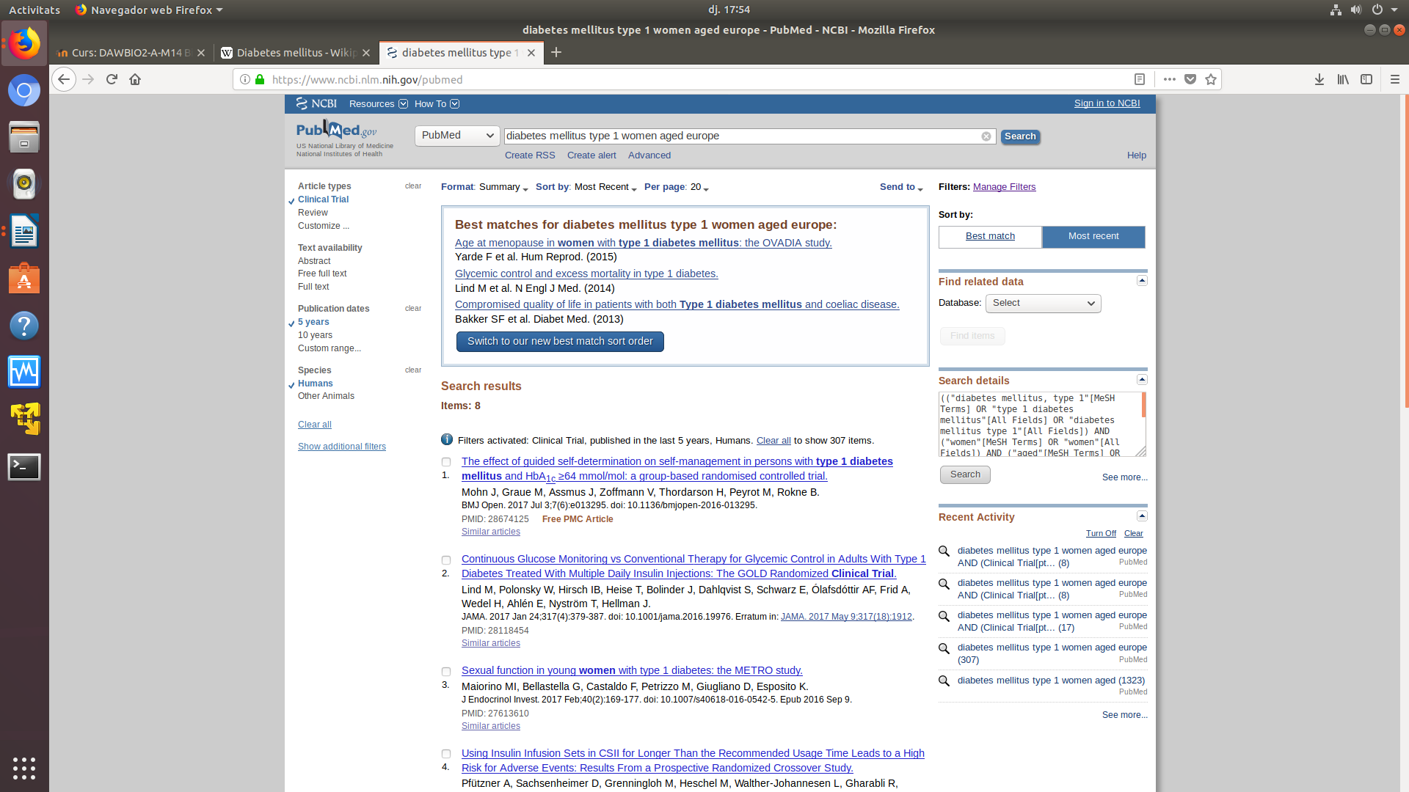

- Utiliza la calificación de términos (search field qualification) con etiquetas para mejorar aun más la última consulta y así mejorar la precisión de la búsqueda.
Escoge como etiqueta, una revista, otra etiqueta de autor y dos más del listado que te ofrece PubMed en: https://www.ncbi.nlm.nih.gov/books/NBK3827/#pubmedhelp.Search_Field_Descriptions_and

diabetes mellitus type 1 women aged europe gharabli r [AU] journal of diabetes science and technology [TA] 2015/09/03 [dp] 10.1177/1932296815604438 [aid]

- Guarda los resultados de la última búsqueda en un archivo con formato “csv” y adjúntalo con éste documento. Indica un resultado de la búsqueda donde se pueda obtener el artículo de la revista, es decir que no sólo contenga el resumen, sino que esté disponible la totalidad del artículo.

- Describe el procedimiento que posibilita que PubMed te envíe una alerta cuando un autor publica un nuevo artículo.

Para ellos es necesario contar con una cuenta de usuario, pero básicamente consiste en realizar una búsqueda por autor, y luego en salvar dicha búsqueda; en los parámetros para salvar esa búsqueda, nos permitirá seleccionar una forma de recibir notificaciones vía mail:

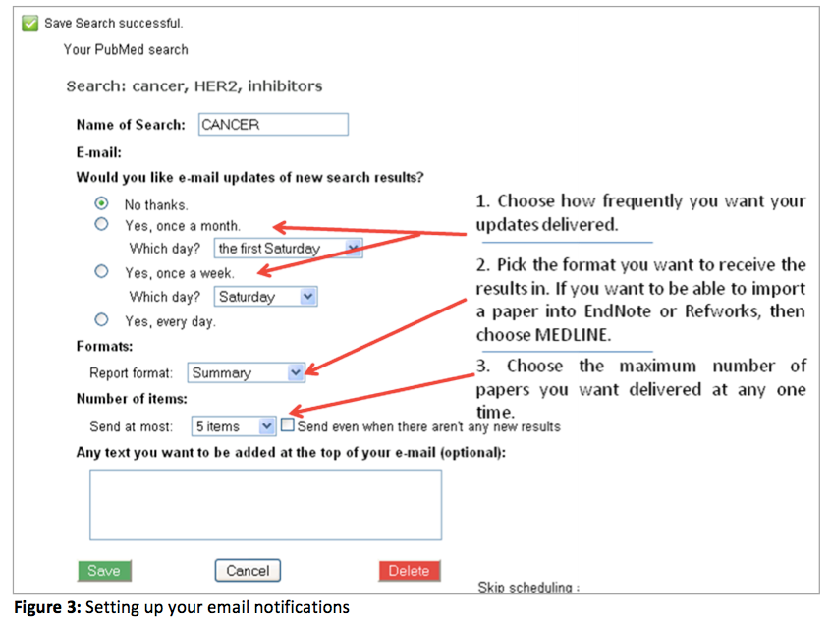

- Cita las 3 revistas de mayor impacto que publiquen sobre el tema de la diabetes.

- Cita los autores más relevantes que publiquen sobre el tema de la diabetes.

- Busca en “Google Académico” la bibliografía de uno de los autores anteriores.

- Describe el procedimiento que posibilita descargar la base de datos completa de artículos científicos de PubMed.

https://www.nlm.nih.gov/databases/download/pubmed_medline.html

- Describe el procedimiento que posibilita descargar la base de datos completa de todo el vocabulario controlado de MeSH. Indica cuántos descriptores contiene a día de hoy

